Control 2: La línea de tiempo y los siglos

Nombre: ___________________________________________________________________

Ejercitación:
Habilidad: Conocer las edades de la historia de Chile e interpretar la línea de tiempo.

Completa la siguiente línea de tiempo con las etapas de historia de Chile que faltan. Escriba el nombre EN la línea de tiempo. (3 puntos)
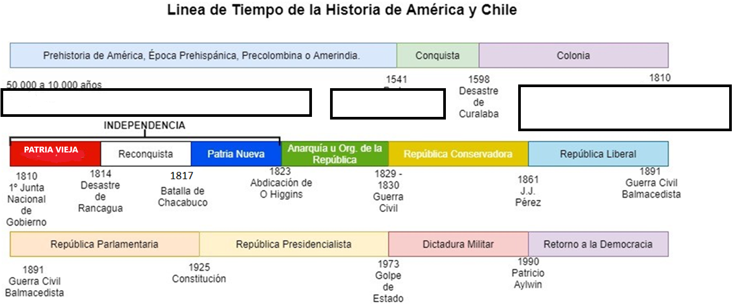

Interpretación de la línea de tiempo. Escriba el número que corresponda al año frente al hecho o etapa que corresponda (2 punto cada concepto correcto – total 10 puntos)

Nº | Año |  |  | Hecho o etapa
1 | 1541 |  | ____ | Los españoles pierden frente a los Mapuches en la Batalla de Curalaba.
2 | 1810 |  | ____ | Es el período de la historia de Chile que corresponde a la Conquista.
3 | 50.000 – 10.000 años atrás |  | ____ | Llegada de Pedro de Valdivia al valle del río Mapocho, fundando la ciudad de Santiago.
4 | 1598 |  | ____ | Llegan los primeros pobladores de América durante la última glaciación.
5 | 1541 - 1598 |  | ____ | Se inicia el Independencia con la Primera Junta Nacional de Gobierno.

Habilidad: Transformar años en siglos
Escribe los siglos que corresponden a los intervalos de años. Recuerda que los siglos se escriben con números romanos. (1 punto cada siglo correcto – total 5 puntos)

I= 1 V= 5 X= 10

Intervalo de años | Siglo que corresponde
200 - 299
1400 - 1499
1600 - 1699
1800 - 1899
2000 - 2099

Escribe el siglo que corresponde a cada año. Recuerda escribirlo en números romanos. (1 punto correcto cada siglo correcto – total 5 puntos)

- 1973 = __________
- 2001 = __________
- 930 = __________
- 1010 = __________
- 1118 = __________

Evaluación Formativa
0 - 11 | VL | 12 - 17 | ML | 18 - 20 | L | 21 - 23 | TL

